UNIDAD TECNICO PEDAGOGICO 2020 –APRENDIENDO EN LINEA MINERAL

CORREO INSTITUCIONAL DOCENTE: susana.monares@colegio-mineralelteniente.cl,

julia.prieto@colegio-mineralelteniente.cl, noemi.olea@colegio-mineralelteniente.cl,

**MATEMÁTICA GUIA N°15**

NOMBRE ESTUDIANTE: ___________________________________________

CURSO: 2° Básico LETRA: ______ FECHA: __________________

OA 5: Componer y descomponer números

NO ES NECESARIO IMPRIMIR, puedes transcribir en tu cuaderno y contestar.

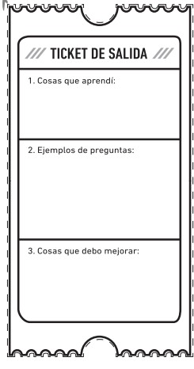

**B**  **90 + 9 =**

**A**  **20 +8 =**

**C**   **86= ____ + _____**